Размышления родителей с восьмилетним стажем

Размышление 1. О хорошей учебе.

Почему мы хотим, чтобы ребенок хорошо учился? Стандартные ответы - чтобы был не хуже, чем другие, чтобы поступил в институт, чтобы я мог им гордиться и т. д. Но это для нас.
А что при этом получает сам ребенок?

Что значит - хорошо учиться?
Ответ – выдать завтра у доски ту порцию знаний, которой тебя «загрузили» сегодня. Еще И.Кант внушал соотечественникам, что «учить надо не мыслям, а мыслить!». Принудить ребенка что – либо выучить, зазубрить, конечно, можно, но станет ли он от этого умнее?

Что же делать?
Вспомним свой опыт «внедрить в жизнь» рецепты вкусных блюд и полезные советы, опубликованные в популярных журналах. Ведь многие попытки заканчиваются успешно, достойно занимая место в нашем меню и быту. Мы обмениваемся рецептами, записываем их в особые блокнотики. Почему бы нам не пользоваться «рецептами» психологов и педагогов в домашних условиях? Что – то, естественно, и видоизменять (ведь и в рецепт пирога мы соль кладем «по вкусу». Может, действительно наступила пора превратить скучное выполнение домашнего задания в увлекательное «домашнее творчество»?

Педагогические рецепты №1, №2, №3, №4.

Размышление 2.
О переходе безотметочного обучения к отметочному.
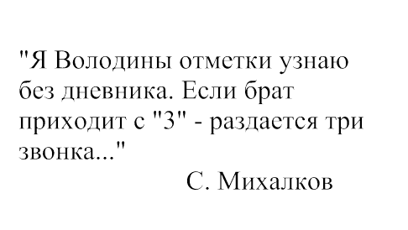

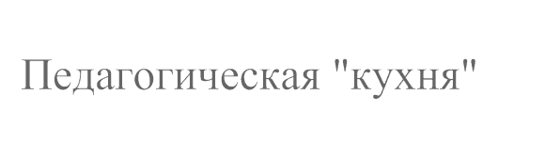
Сколько звонков будет раздаваться в вашем доме и как реагировать на эти звонки?

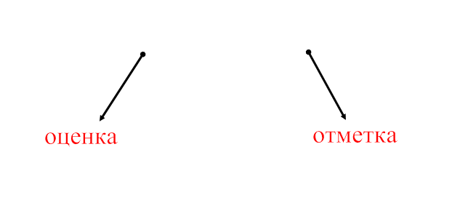

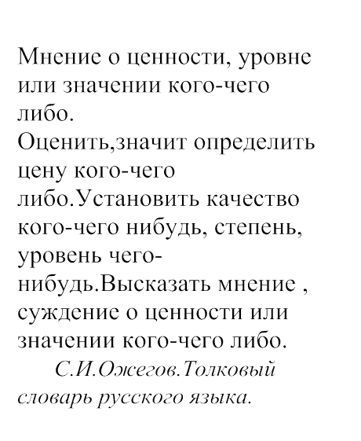
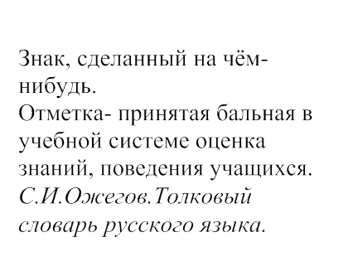

Каждый ученик имеет право получить весь спектр отметок (опыт показывает, что отличнику всегда есть за что поставить «2», а двоечнику «5»). Глядишь, тогда и не будет статуса «отличник» или «двоечник», которые так разобщают учеников.

Классификация ошибок и недочетов, влияющих на снижение отметок
(работа с листами)
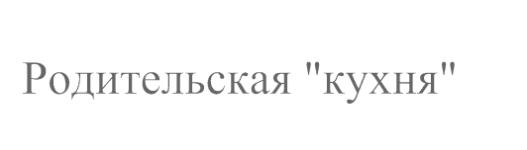

Воспитание – самое трудное, я бы сказала, что намного труднее обучения. Готовых рецептов в педагогике нет, т. к. каждый – неповторимая Личность. Но мы с вами попытаемся создать несколько рецептов:
- рецепт гения;
- рецепт двоечника;
- рецепт отличника;
- рецепт Человека.

Каждый шагает по жизни со своей скоростью – этого не изменить. Но главное – не убить человеческое в Человеке. Не озлобить, не отбить желание учиться, не разрушить веру в себя, веру в успех.

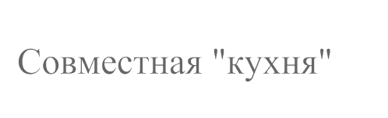

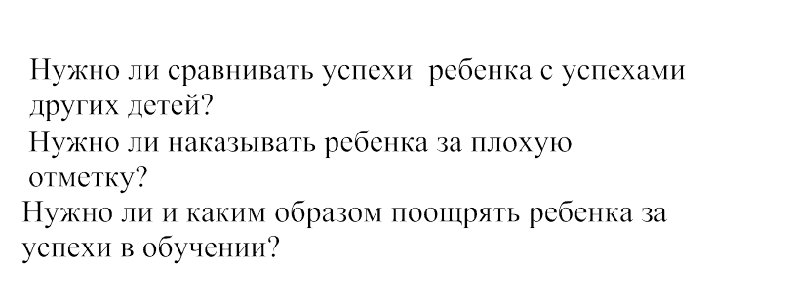

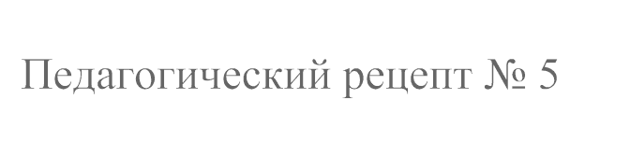

(построение графика успеваемости)
Кстати, подсчет поможет нам увидеть даже небольшое падение успеваемости, которое пока незаметно в общей массе отметок. Не надо за это ругать! График, который начнет вычерчиваться в блокноте, сам скажет вашему ребенку, что он начинает проигрывать сам себе. Он скажет это убедительнее вас!
А нам остается попивать чай и доставать новые банки с вареньем!

